1. «Ashyq júıeler evolúsıasy máseleleri» журналының <https://peos.kaznu.kz/index.php/peos/about> сайтында **«Тіл»** бөлімінде Қазақ, Орыс, Ағылшын тілдерін таңдағанда келесідей өзгерістер енгізу;

|  |  |  |
| --- | --- | --- |
| Тілді **«Қазақша»** деп таңдаған кезде тілдердің аудармасы қазақ тілінде келесідей шығуы қажет | Тілді **«Орысша»** деп таңдаған кезде тілдердің аудармасы орыс тілінде келесідей шығуы қажет | Тілді **«Ағылшынша»** деп таңдаған кезде тілдердің аудармасы ағылшын тілінде келесідей шығуы қажет |
| Орысша  Ағылшына  Қазақ | Русский  Английский  Казахский | Russian  English  Kazakh |

*(Мысал скриншоттарда көрсетілген)*

**A)**

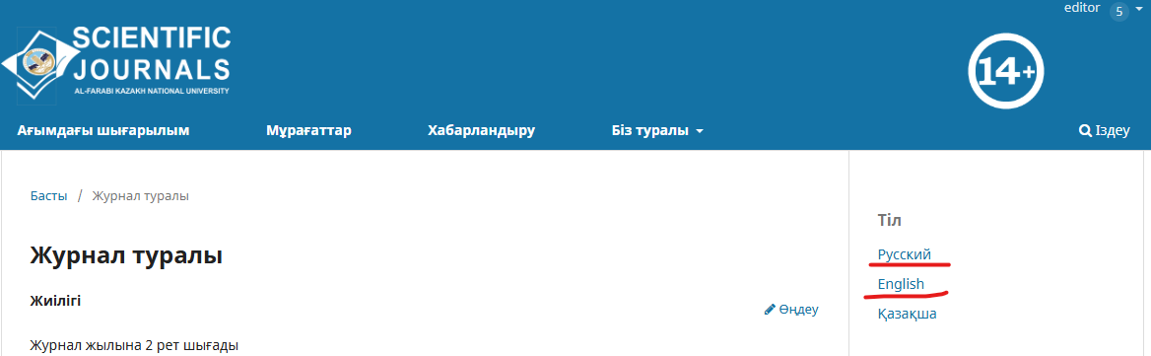

**B)**

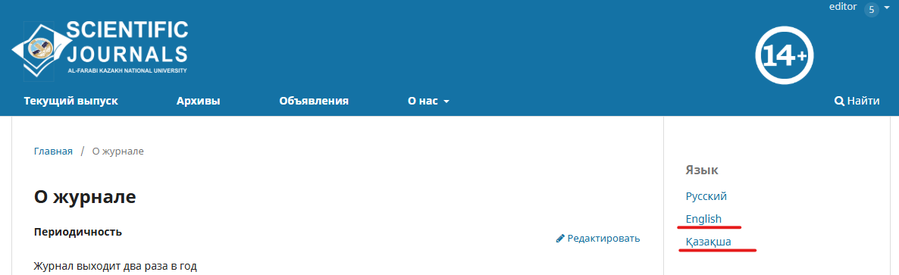

**C)**

1. «Ashyq júıeler evolúsıasy máseleleri» журналының <https://peos.kaznu.kz/index.php/peos/about> сайтында **«Ең көп оқылатын»** бөлімінде мақалалардың атын Ағылшын және Қазақ тілдерінде аударып жазу.

*(Мысал скриншоттарда көрсетілген)*

**A)**

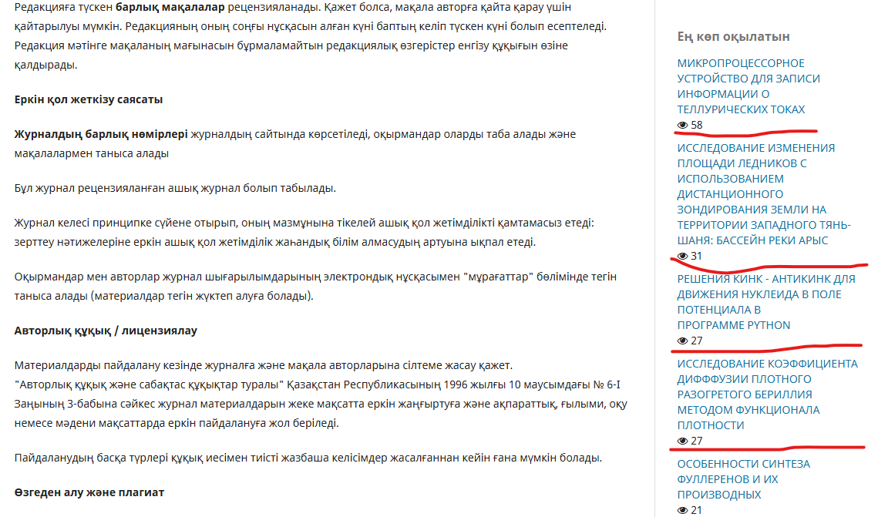

**B)**

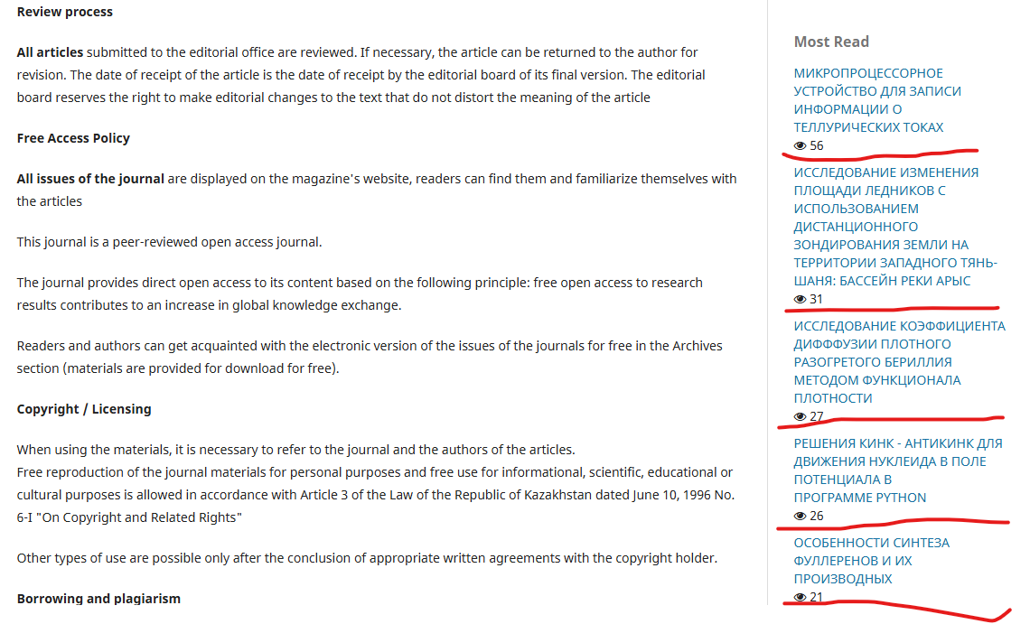

1. «Ashyq júıeler evolúsıasy máseleleri» журналының <https://peos.kaznu.kz/index.php/peos/about/submissions> сайтында тілді Қазақшаға ауыстырғанда«Жаңа материал жіберу или просмотреть ранее отправленные материалы» орнына Жаңа материал жіберу немесе бұрын жіберілген материалдарды көруқою.
2. «Ashyq júıeler evolúsıasy máseleleri» журналының <https://peos.kaznu.kz/index.php/peos/about/submissions> сайтында тілді Қазақшаға ауыстырғанда«Заявление о конфиденциальности» орнына Құпиялық туралы мәлімдемеқою.
3. «Ashyq júıeler evolúsıasy máseleleri» журналының <https://peos.kaznu.kz/index.php/peos/about/submissions> сайтында тілді Қазақшаға ауыстырғанда«Контрольный список подготовки материала к отправке» орнына Материалды жіберуге дайындау бойынша бақылау тізіміқою.
4. «Ashyq júıeler evolúsıasy máseleleri» журналының <https://peos.kaznu.kz/index.php/peos/about/submissions> сайтында тілді Қазақшаға ауыстырғанда«В качестве одного из этапов процесса отправки авторы должны проверить соответствие их материала всем следующим пунктам, материалы могут быть возвращены авторам, если они не соответствуют этим требованиям» орнына Жіберу процесінің бір кезеңі ретінде авторлар өз материалдарының келесі барлық талаптарға сәйкестігін тексеруі керек. Егер материалдар осы талаптарға сәйкес келмесе, олар авторларға кері қайтарылуы мүмкінқою.
5. «Ashyq júıeler evolúsıasy máseleleri» журналының <https://peos.kaznu.kz/index.php/peos/about/submissions> сайтында тілді Қазақшаға және Ағылшыншаға ауыстырғанда төмендегі мәтіндерді келесі аударымдарға өзгерту:

***Қазақша аудармасы:***

* Бұл материал бұған дейін жарияланбаған және басқа журналға қарауға немесе жариялауға ұсынылмаған (немесе бұл туралы Түзетулерде/Редакторға арналған түсіндірмелерде түсініктеме берілген).
* Материал файлы OpenOffice, Microsoft Word немесе RTF құжат форматында ұсынылған.
* Сілтемелерге толық интернет-мекенжайлары (URL) мүмкін болған жерлерде берілген.
* Мәтін бірлік аралықпен терілген; қаріп өлшемі 12 пт пайдаланылады; ерекшелеу үшін астын сызу емес, қиғаш жазу (курсив) қолданылады (URL-мекенжайлардан басқа); барлық суреттер, графиктер және кестелер мәтінде сәйкес орындарында орналасқан, құжаттың соңында емес.
* Мәтін «Журнал туралы» бетінде табуға болатын Авторлар үшін нұсқаулықта сипатталған стильдік және библиографиялық талаптарға сәйкес келеді.

***Ағылшынша аудармасы:***

* This material has not been previously published and has not been submitted for consideration or publication in any other journal (or an explanation for this has been provided in the Comments to the Editor).
* The file containing the material is submitted in OpenOffice, Microsoft Word, or RTF document format.
* Full internet addresses (URLs) are provided for references wherever possible.
* The text is typed with single line spacing; a 12-point font size is used; italics, rather than underlining, are used for emphasis (except for URLs); all illustrations, graphs, and tables are placed in their appropriate locations within the text, rather than at the end of the document.
* The text complies with the stylistic and bibliographic requirements outlined in the Author Guidelines, which are accessible on the “About the Journal” page.

*(Мысал скриншотта көрсетілген)*

**A)**

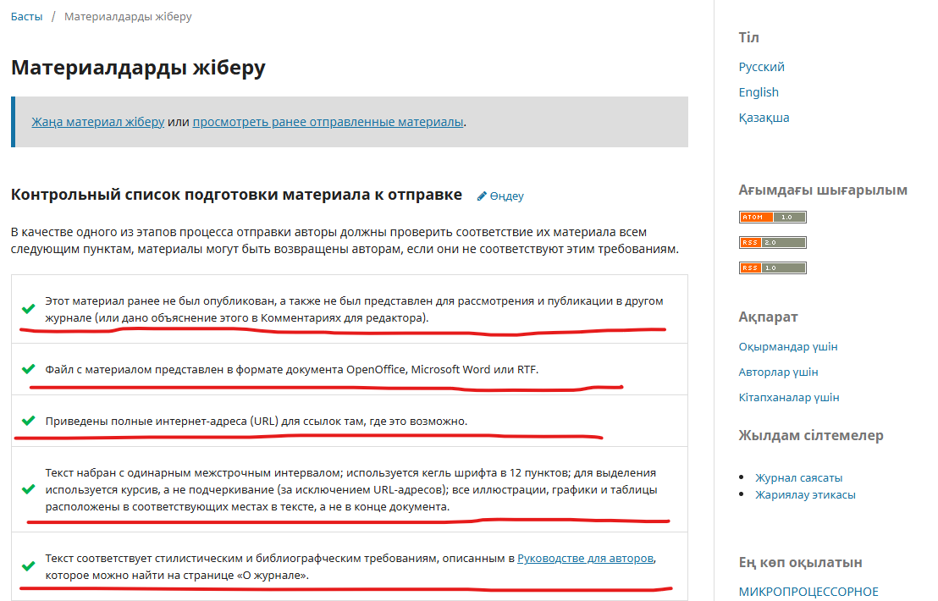

**B)**

1. <https://peos.kaznu.kz/index.php/peos/about/contact> сайтында «**Представитель редакции»** бөлімінде (Тілді орысшаға ауыстырғанда) «Нұрғалиева Құралай, al-Farabi KazNU» орнына Нургалиева Куралай, КазНУ имени аль-Фарабиқою; «**Представитель технической поддержки»** бөлімінде (Тілді орысшаға ауыстырғанда) «Tazhen Aigerim» орнына Тажен Айгерим, КазНУ имени аль-Фарабиқою;
2. <https://peos.kaznu.kz/index.php/peos/about/contact> сайтында тілді Қазақшаға ауыстырғанда «Представитель редакции» деген жазуды «Редакция өкілі», «Представитель технической поддержки» деген жазуды «Техникалық қолдау өкілі» деп өзгерту. Осы түзетулерден кейін тілді өзгертпестен **«Редакция өкілі»** бөлімінде «Нұрғалиева Құралай, al-Farabi KazNU» орнына Нұрғалиева Құралай, әл-Фараби ҚазҰУқою; және **«Техникалық қолдау өкілі»** бөлімінде «Tazhen Aigerim» орнына Тәжен Әйгерім, әл-Фараби ҚазҰУқою.

*(Мысал скриншотта көрсетілген)*

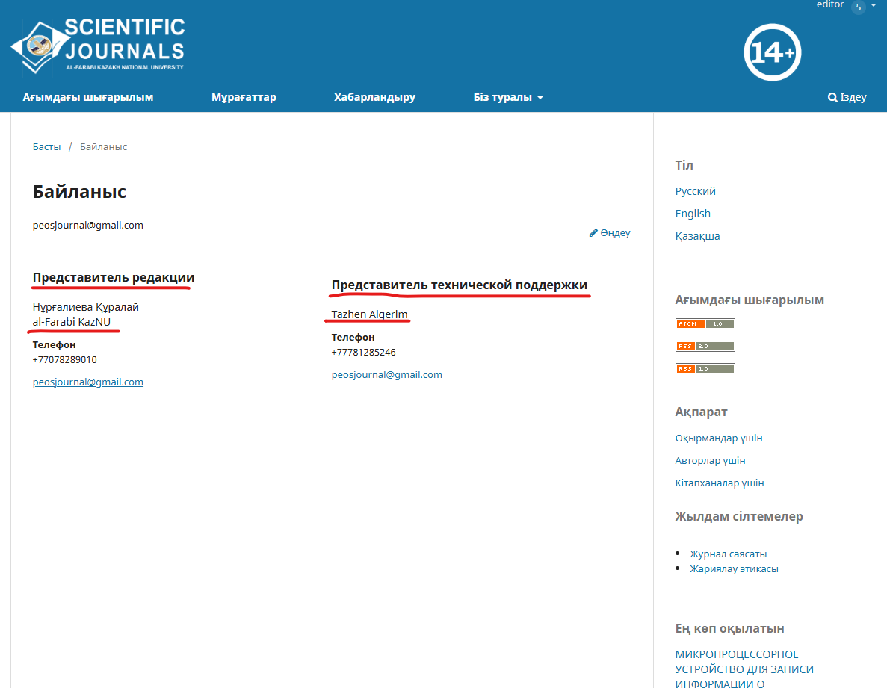

1. <https://peos.kaznu.kz/index.php/peos/about/contact> сайтында тілді Ағылшыншаға ауыстырғанда **«Principal Contact»** бөлімінде «Нұрғалиева Құралай, al-Farabi KazNU» орнына Nurgaliyeva Kuralay, al-Farabi KazNUқою; және **«Support Contact»** бөлімінде «Tazhen Aigerim» орнына Tazhen Aigerim, al-Farabi KazNU қою.

*(Мысал скриншотта көрсетілген)*

1. <https://peos.kaznu.kz/index.php/peos/announcement> сайтындағы **«Хабарландыру»** бөліміндегі мәтіндерді қазақ тіліне аударып қою:

***Peer review is an …***

«Сараптамалық бағалау жариялау процесінің ажырамас бөлігі болып табылады, сондықтан біз журналда қамтылған бір немесе бірнеше бағытта тәжірибесі бар рецензенттерді ынтымақтастыққа шақырамыз. Біздің журналда рецензент болу үшін Сайтта тіркелу кезінде ең төменгі өрісті белгілеу керек. Сіз сондай-ақ байланыс деректерін мекен-жайға жібере аласыз darhan_13@physics.kz тақырыпта «Рецензент» хатын көрсете отырып.»

***Мы рады сообщить вам, что ...***

«Сізге қуана хабарлаймыз: «Ашық жүйелер эволюциясы мәселелері журналы» ғылым және жоғары білім саласындағы сапаны қамтамасыз ету комитеті ұсынған басылымдар тізіміне енгізілді.

***Этого мы смогли достигнуть ...***

Бұл жетістікке сіздің қолдауыңыздың арқасында қол жеткіздік. Осы мүмкіндікті пайдалана отырып, сізге шын жүректен алғысымызды білдіреміз.»

*(Мысал скриншотта көрсетілген)*

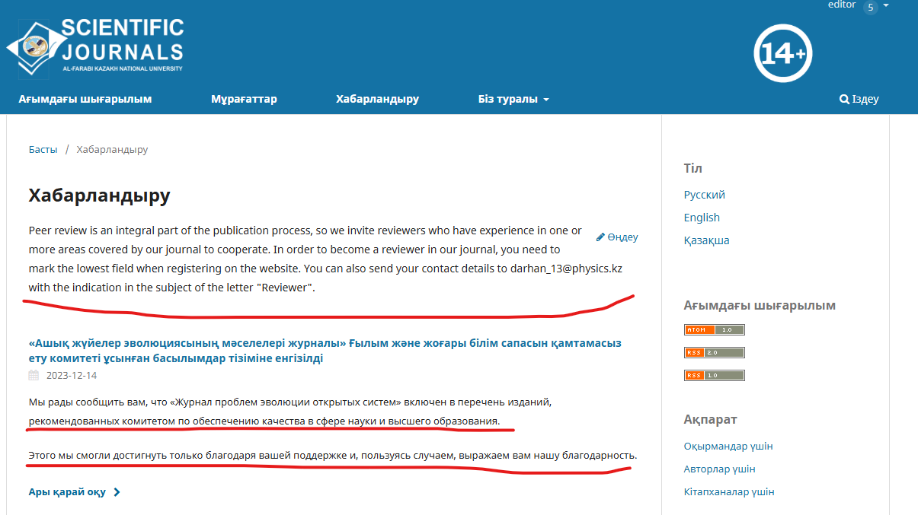

1. <https://peos.kaznu.kz/index.php/peos/announcement> сайтындағы **«Хабарландыру»** бөліміндегі мәтіндерді қазақ тіліне аударып қою:

***We invite you to publish ...***

«Сізді «Ashyq júıeler evolúsıasy máseleleri» журналына мақалаңызды жариялауға шақырамыз.»

*(Мысал скриншотта көрсетілген)*

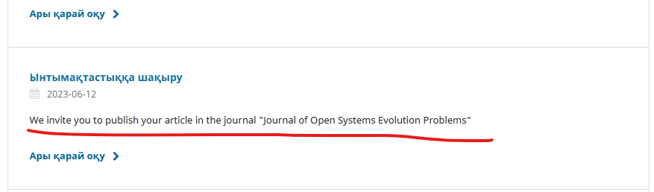

***Peer review is an integral part ...***

«Сараптамалық бағалау жариялау процесінің ажырамас бөлігі болып табылады, сондықтан біз журналда қамтылған бір немесе бірнеше бағытта тәжірибесі бар рецензенттерді ынтымақтастыққа шақырамыз. Біздің журналда рецензент болу үшін Сайтта тіркелу кезінде ең төменгі өрісті белгілеу керек. Сіз сондай-ақ байланыс деректерін мекен-жайға жібере аласыз darhan_13@physics.kz тақырыпта «Рецензент» хатын көрсете отырып.»

*(Мысал скриншотта көрсетілген)*

1. <https://peos.kaznu.kz/index.php/peos/announcement> сайтындағы **«Announcements»** бөліміндегі мәтіндерді ағылшын тіліне аударып қою:

***Мы рады сообщить вам, что ...***

«We are pleased to inform you that the Journal of Open Systems Evolution Problems has been included in the list of publications recommended by the Science and Higher Education Quality Assurance Committee of the Ministry of Science and Higher Education of the Republic of Kazakhstan.

***Этого мы смогли достигнуть ...***

We were able to achieve this only thanks to your support, and we would like to take this opportunity to express our sincere gratitude.»

*(Мысал скриншотта көрсетілген)*

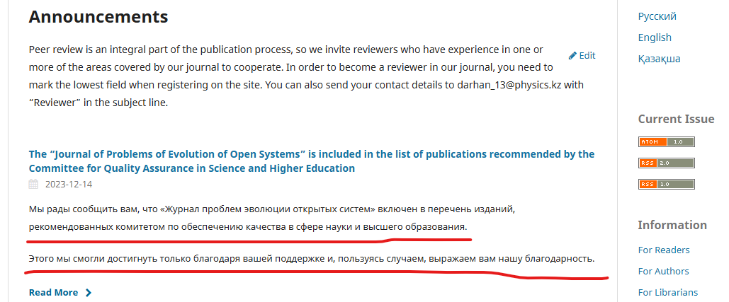

***Сіздерді «ашық жүйелер ...»***

«We invite you to publish your article in the Journal of the Open Systems Evolution Problems.»

*(Мысал скриншотта көрсетілген)*

***Сараптамалық бағалау жариялау процесінің ...***

«Peer review is an integral part of the publication process, so we invite reviewers who have experience in one or more of the areas covered by our journal to cooperate. In order to become a reviewer in our journal, you need to mark the lowest field when registering on the site. You can also send your contact details to darhan_13@physics.kz with “Reviewer” in the subject line.»

*(Мысал скриншотта көрсетілген)*

